1ESCURSIONE “I colori e i sapori dell’AUTUNNO…CASTAGNATA.”
Domenica 18 OTTOBRE 2020
CAI VILLASANTA Sez. A.Oggioni

Da DELEBIO alla ex .CAPANNA VITTORIA 970mt. in VAL LESINA

Percorso: Delebio 215mt. – Basalun /Centrale idroelettrica 240mt.- Baita Alpini Delebio Prato della Rosina, Campo Beto 450mt. - Piazzo Menghino 532mt. - Canargo 780mt. -Osiccio di Sopra 922mt. – EX Capanna Vittoria 970mt. - Osiccio di Sotto - Basalun /Centrale idroelettrica 240mt.- Baita Alpini - Delebio
Dislivello: 760mt. fino alla Capanna Vittoria
Dislivello: 250mt. fino a Prato della Rosina,Campo Beto,Baita e Chiesetta Alpini Delebio (QUI ci ritroviamo per il PRANZO al sacco e CALDARROSTE alle ore 12.30/13.00)
Difficoltà: E/Escursionistico
Tempo di salita: fino alla Capanna Vittoria 2 ore e 30 minuti
Note: obbligatori bastocini e scarponi in quanto la mulattiera che percorreremo potrebbe risultare umida e scivolosa visto la particolare pendenza.
I partecipanti si impegnano a rispettare le norme di igiene e di distanziamento secondo quanto disposto dalle autorità competenti, VEDI anche il decalogo PIANO RIFUGIO SICURO. Per aderire all’iniziativa il Socio deve essere in possesso di MASCHERINA e GEL disinfettante.
Dalla stazione di Delebio, attraversiamo il paese fino a raggiungere la contrada “Basalun”(nei pressi della centrale idroelettrica) 240mt.,si imbocca la ripida strada lastricata (adibita a strascico del legname).Dopo aver superato il bacino artificiale di “Piazzo Minghino” 532mt. la mulattiera si biforca: la via di sx porta prima al maggengo di Canargo poi alle porte di “Osiccio di sopra” 922mt.in 1 ora e 15 min. circa , mentre la via di ds più ripida e diretta porta direttamente a “Osiccio di Sopra”. Si continua poi raggiungendo la “Capanna Vittoria” 970mt, meta della nostra escursione. La Capanna Vittoria, edificio risalente al 1922 e dedicato alla memoria di combattenti, caduti e reduci della prima guerra mondiale l’edificio venne poi donato alla parrocchia di Delebio. Vi si accede dalla ds con una gradinata oppure dalla sx con un breve sterrato.

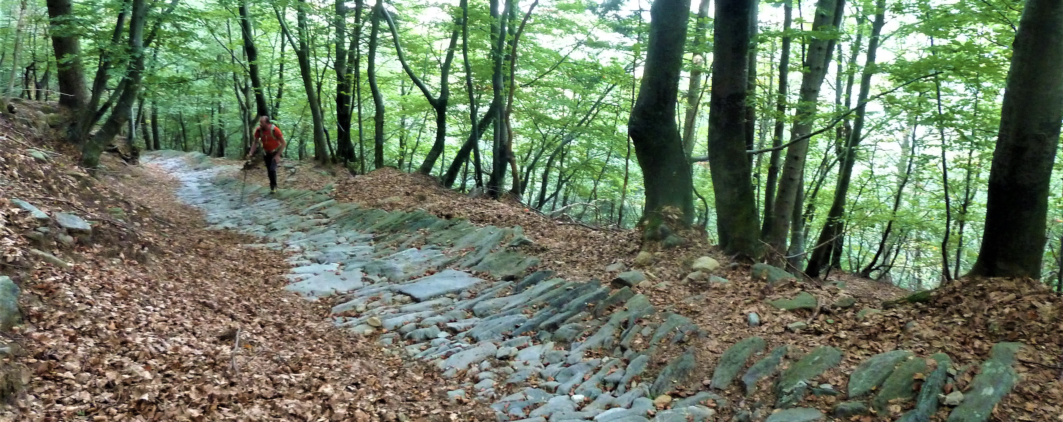

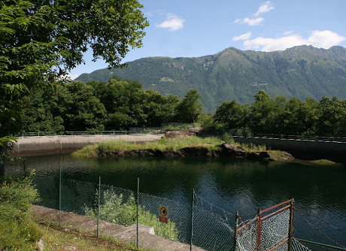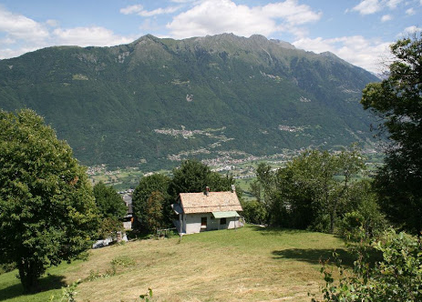

La Val Lesina è la prima valle che si apre sul versante orobico risalendo la Valtellina una volta lasciate le sponde del Lago di Como. Si tratta di una delle valli più selvagge del Parco, sovrastata dalla mole del Monte Legnone 2609mt., dalla cui cima, nelle giornate limpide, è possibile godere di una splendida vista che spazia dalla pianura alle principali vette dell’arco alpino centrale. La Val Lesina, che confluisce nella valle dell’Adda a Delebio, non presenta insediamenti umani permanenti ma solo baite nei maggenghi e negli alpeggi, oggi utilizzate più come seconde case che per l’originaria funzione di alloggi, stalle e casere indispensabili durante la transumanza del bestiame. Proprio per l’assenza di insediamenti stabili, la valle ha mantenuto le caratteristiche di area selvaggia. La valle è coperta da una fitta vegetazione, composta da castagni, seguiti a una fascia di faggeto, fino circa ai 1200mt. Ancora salendo si estendono vaste abetaie e lariceti. Nei boschi è possibile incontrare i resti delle vecchie carbonaie. È ancora ben conservata una mulattiera (1) che collega Delebio ai “suoi” maggenghi in quota. Questa mulattiera, interamente realizzata in acciottolato, presenta una caratteristica molto interessante; è infatti strutturata con un profilo concavo della pavimentazione. Le mulattiere così realizzate prendevano il nome di “öga”.Alle quote più alte permangono diverse strade militari, gallerie e trincee, facenti parte della II linea difensiva della Grande Guerra. In Val Lesina, nei maggenghi di Canargo780mt. e Ossiccio 917mt., è possibile osservare due cascine delle castagne, o metati, piccole costruzioni a due piani che servivano per l’essiccazione delle castagne (2). Allo sbocco della valle troviamo la prima centrale elettrica costruita in provincia di Sondrio, inaugurata nel 1894, che provvedeva all’illuminazione di Delebio. Da qui, precisamente da Andalo, ha inizio la Gran Via delle Orobie (G.V.O.), che attraversa tutte le valli delle Orobie Valtellinesi, collegando Andalo con Aprica.

Note: (1) La mulattiera di Delebio – M. Legnone, lunga strada lastricata che dal paese di Delebio sale in Val Lesina fino al M. Legnone. È un’opera interessante dal punto di vista dei metodi costruttivi. Il fondo è costituito prevalentemente da ciottoli; ai margini vi sono invece lastroni di dimensioni più grandi. Caratteristica è in alcuni tratti la concavità della strada e l’inclinazione nelle curve; questo metodo di costruzione serviva in passato per favorire la discesa a valle dei tronchi sul ghiaccio che si formava nei lunghi mesi invernali. Gli alberi venivano tagliati durante l’autunno e preparati in prossimità della mulattiera accatastati in pile. Quando arrivava la neve i tronchi venivano fatti scivolare sul ghiaccio, che non creava attriti. (2) La Cascina delle castagne (metato) era una piccola costruzione a due piani separati da una grata in legno, che serviva per l’affumicatura delle castagne. Al piano superiore si mettevano le castagne mentre quello inferiore occupava un piccolo focolare che affumicava ed essiccava le castagne. In dialetto locale era chiamata la “gree”. Le castagne così lavorate si conservavano per un lungo periodo.
Partenza per rientro a Villasanta: ore 17.00

